2.Выполнение растительно-травочного орнамента композиционным построением «веточка»

Этот вид композиционного построения применим для плоских изделий таких как разделочные доски, тарелки, панно, а также для крупных высоких изделий таких как вазы, поставки.
Композиционное построение «веточка» выполняется вертикально. Построение начинается с наведения ведущей линии, криули которой располагаются то влево, то вправо по вертикали. Ведущая линия плавно переходит одна в другую, соединяясь между собой, затем выполняется схема эскиза, где обозначаются цветы кругами, листья треугольниками, бутоны силуэтами.
Существует несколько способов расположения растительных элементов на ведущей линии.
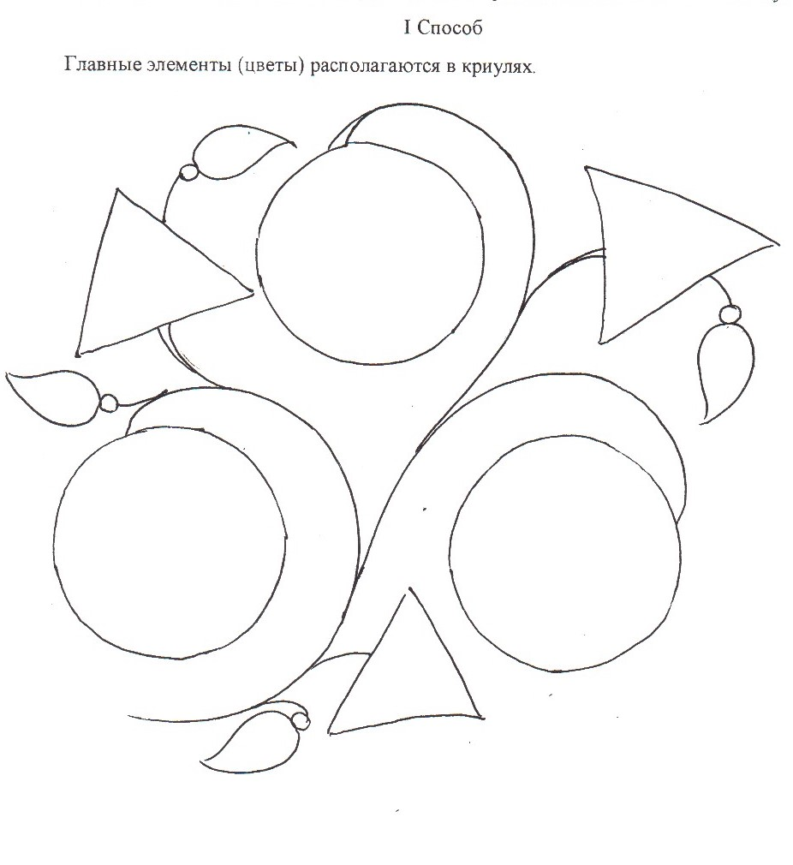

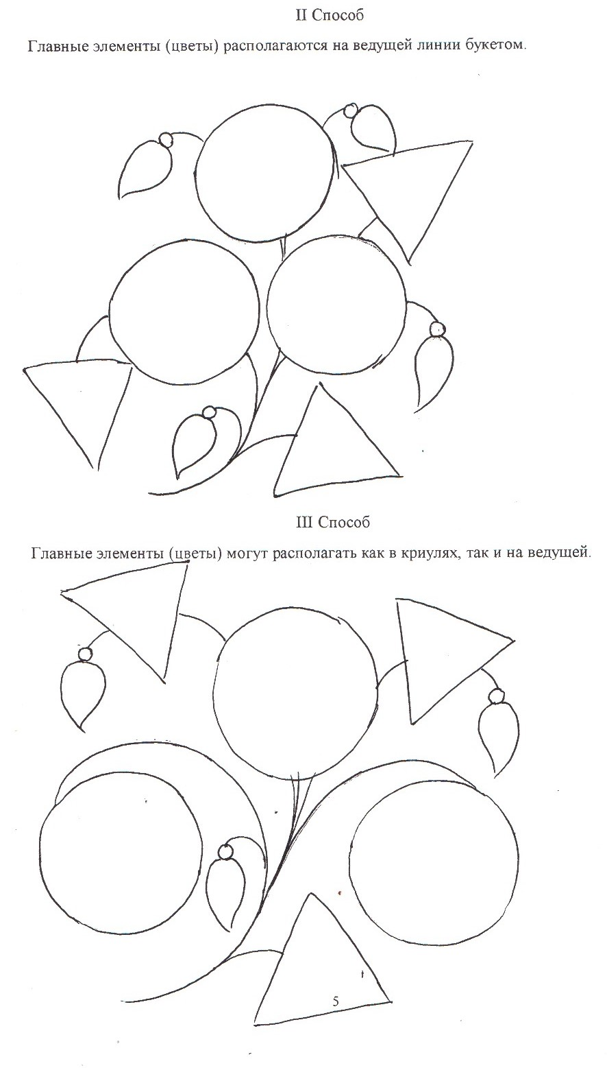
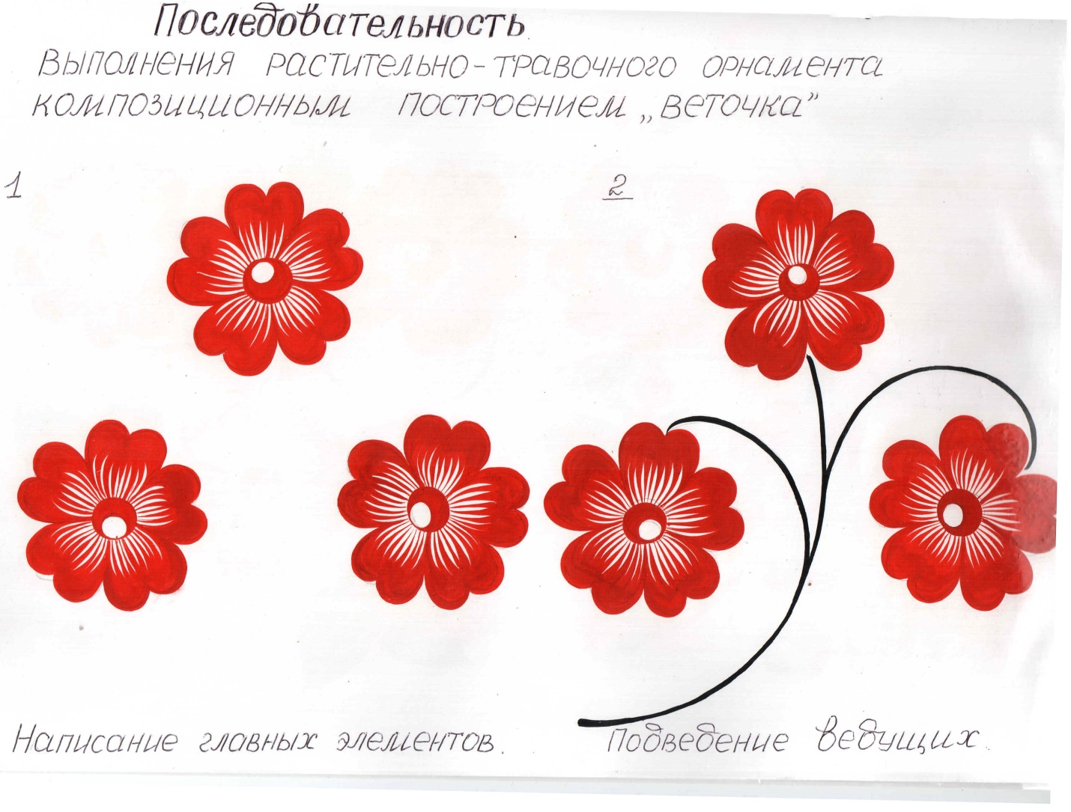
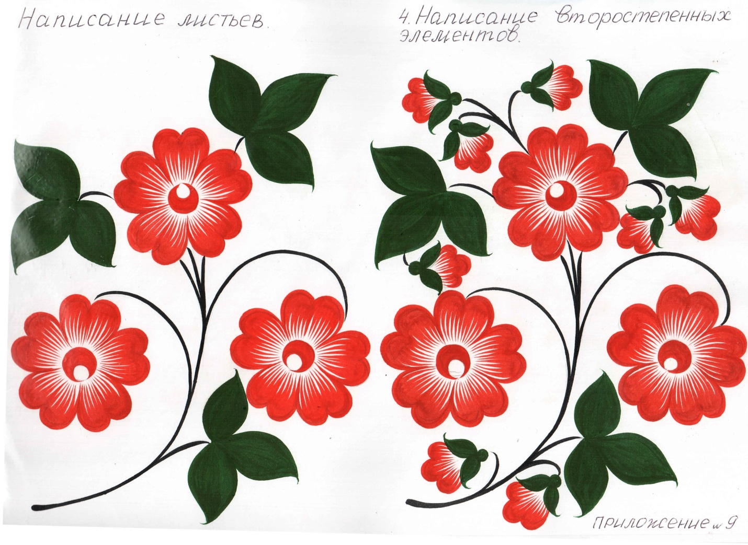

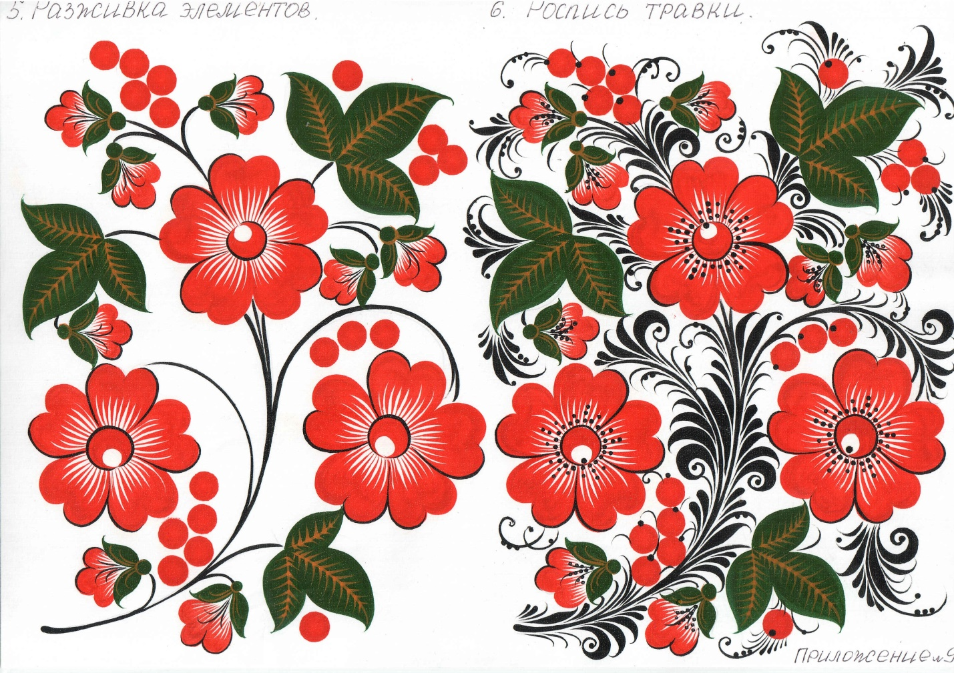
Типичные ошибки при выполнении композиционного построения «веточка»
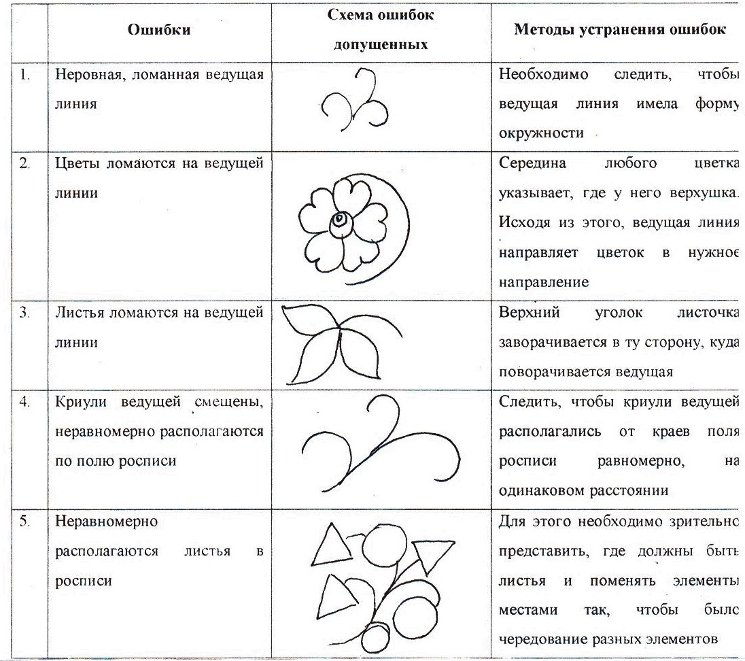

Образцы цветов

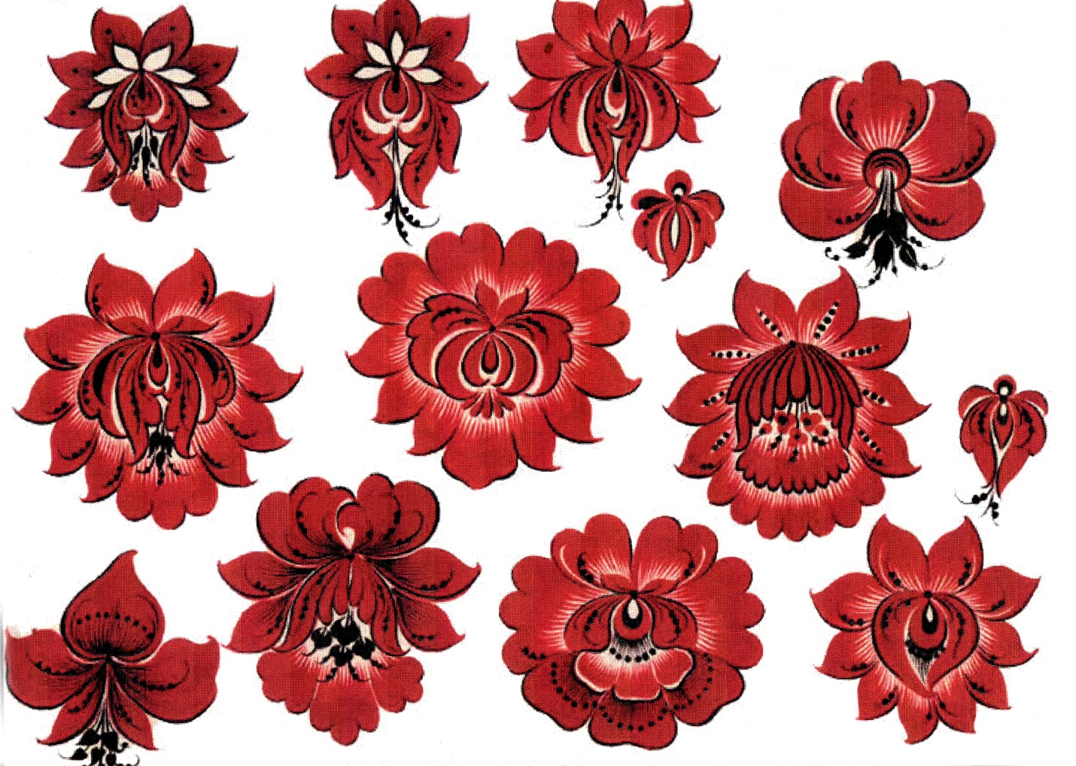

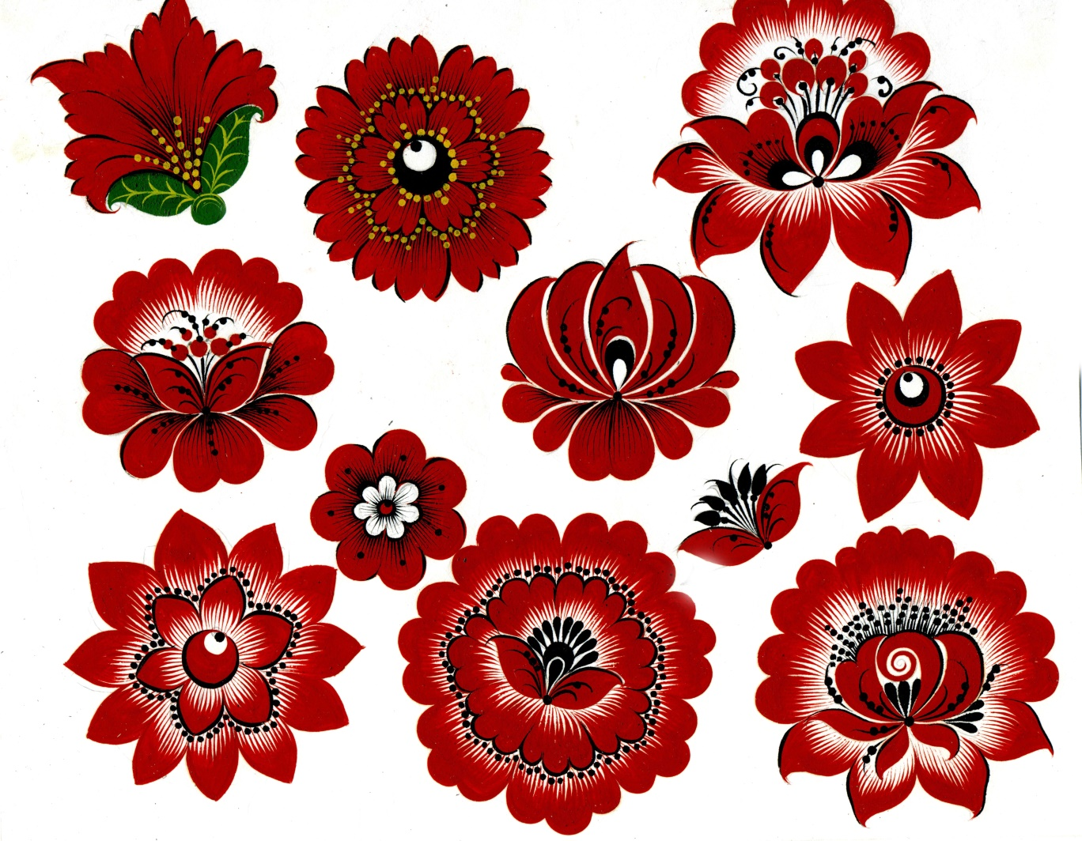

Образцы листьев

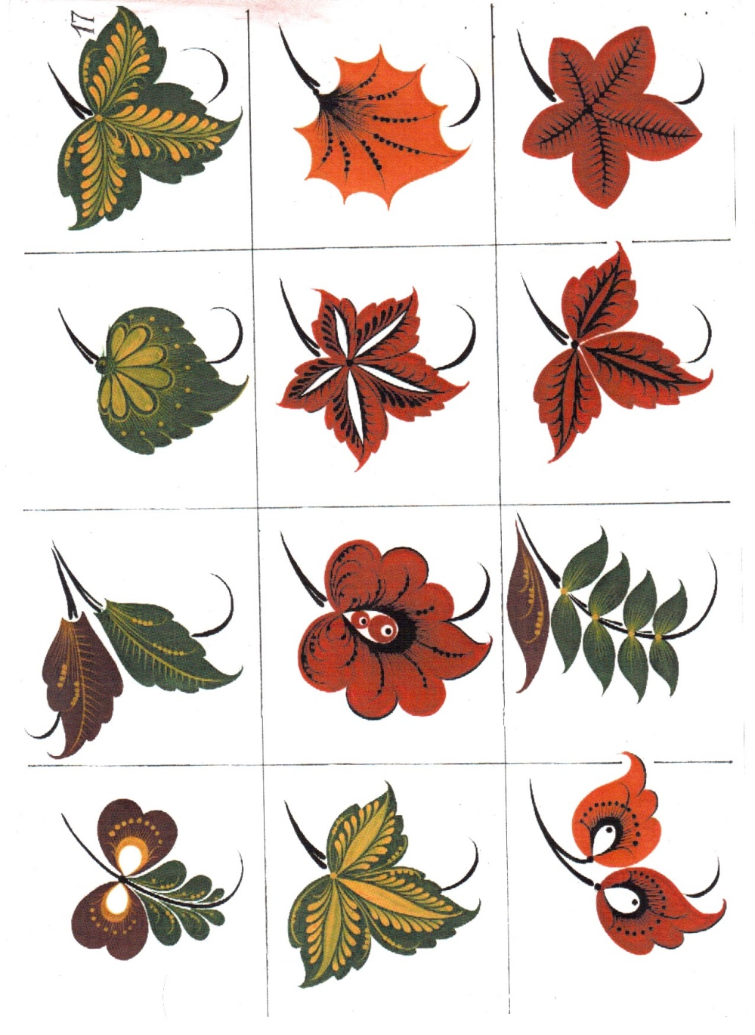

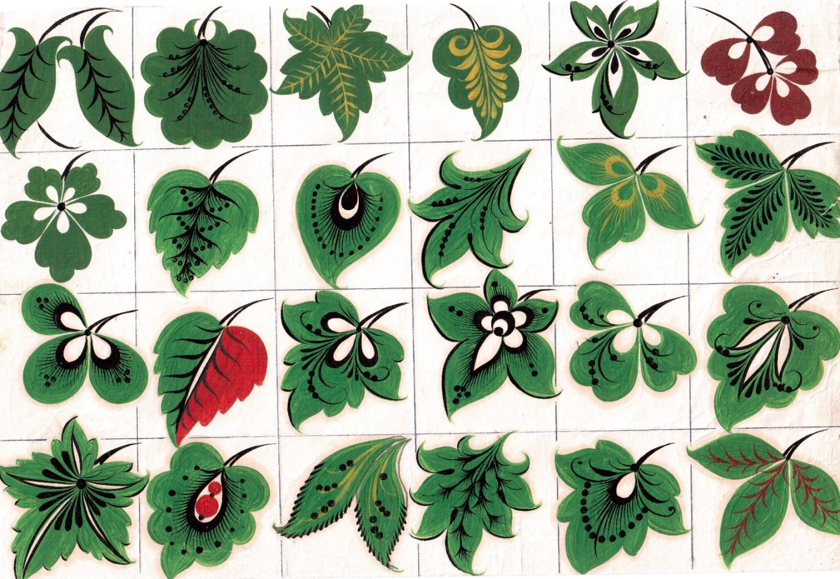

Образцы бутонов

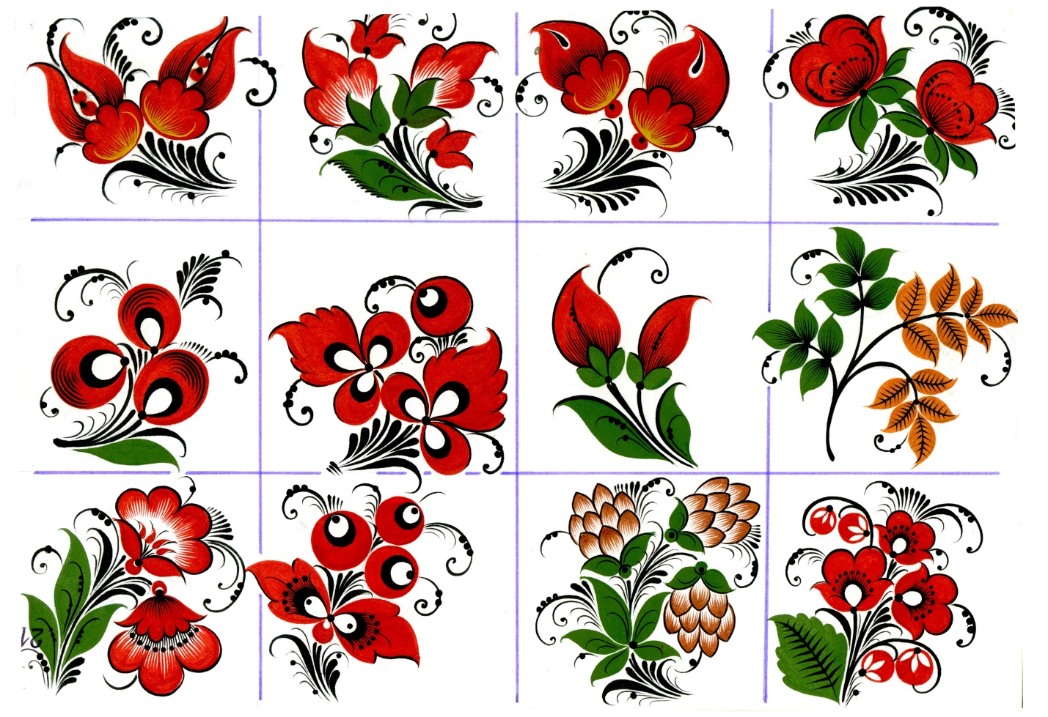

Образцы композиционного построения «веточка»

